Έγγραφο απαιτήσεων λογισμικού (SRS)

[ΔΙΟΔΙΑ]

Εισαγωγή

1.1 Εισαγωγή: σκοπός του λογισμικού
Το λογισμικό έχει ως κύριο στόχο την διαλειτουργικότητα μεταξύ των διοδίων των διαφόρων εταιριών αυτοκινητοδρόμων. Μέσω της λειτουργίας του οι οδηγοί θα μπορούν να περάσουν από όλους τους σταθμούς διοδίων με πομποδέκτη οποιασδήποτε εταιρίας.
Ανάλογα με τις διελεύσεις θα υπολογίζονται οι οφειλές μεταξύ των εταιριών. Στους λειτουργούς των αυτοκινητοδρόμων θα προσφέρονται στατιστικά για τους πελάτες τους. Οι ίδιοι οι πελάτες, παρ’ όλο που θα μπορούν να φορτίσουν τον πομποδέκτη τους μόνο στο δίκτυο που αυτός ανήκει, δεν θα χρειάζεται καμία επιπλέον ενέργεια εκ μέρους τους για να περάσουν από τα διόδια άλλων οδικών δικτύων. Τέλος, το υπουργείο μεταφορών θα ενημερώνεται με τα απαιτούμενα στατιστικά των διελεύσεων.
Επιπλέον, θα δημιουργηθεί μία εφαρμογή CLI (Command Line Interface) για τις λειτουργίες προσπέλασης δεδομένων και μια δικτυακή εφαρμογή (Web Application) για την παρουσίασή τους.

1.2 Διεπαφές (interfaces)

1.2.1 Διεπαφές με εξωτερικά συστήματα

Το λογισμικό κατά την λειτουργία του θα καλεί τα APIs των παρακάτω εξωτερικών συστημάτων:
- Διεπαφές με τα συστήματα των 7 λειτουργών οδών για να ενημερώνεται το σύστημα μας για τις διελεύσεις οχημάτων και τα χαρακτηριστικά της κάθε διέλευσης. Θεωρούμε ότι έχουμε λογισμικό σε όλους τους σταθμούς διοδίων, το οποίο ειδοποιεί το σύστημα του λειτουργού κάθε μια ώρα για να του δώσει τις εγγραφές τις τελευταίας ώρας, από το συγκεκριμένο σταθμό.
- Διεπαφή με το τραπεζικό σύστημα για αυτόματη εκκαθάριση των οφειλών μεταξύ των λειτουργών σε τακτά χρονικά διαστήματα.
- Διεπαφή με εξωτερικό φορέα που θα πραγματοποιεί την ταυτοποίηση των χρηστών.
- Διεπαφή με web browser για την προβολή του front end.

Παρακάτω φαίνεται το UML Component Diagram:
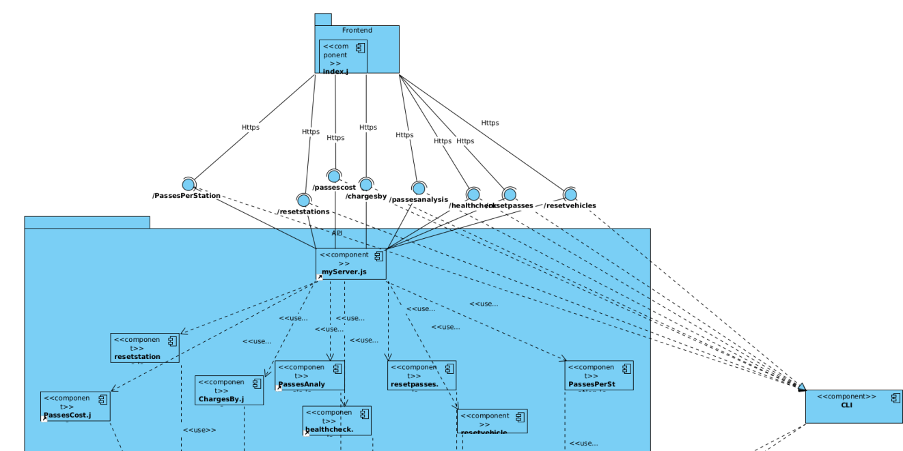
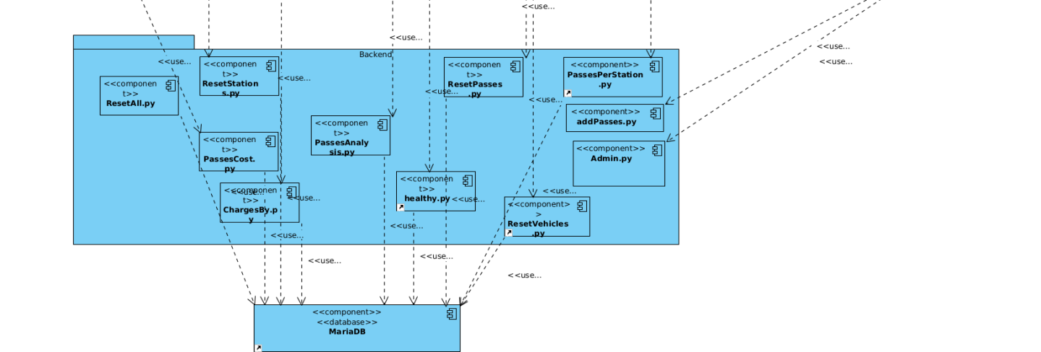
Παρακάτω φαίνεται το UML Deployment Diagram:
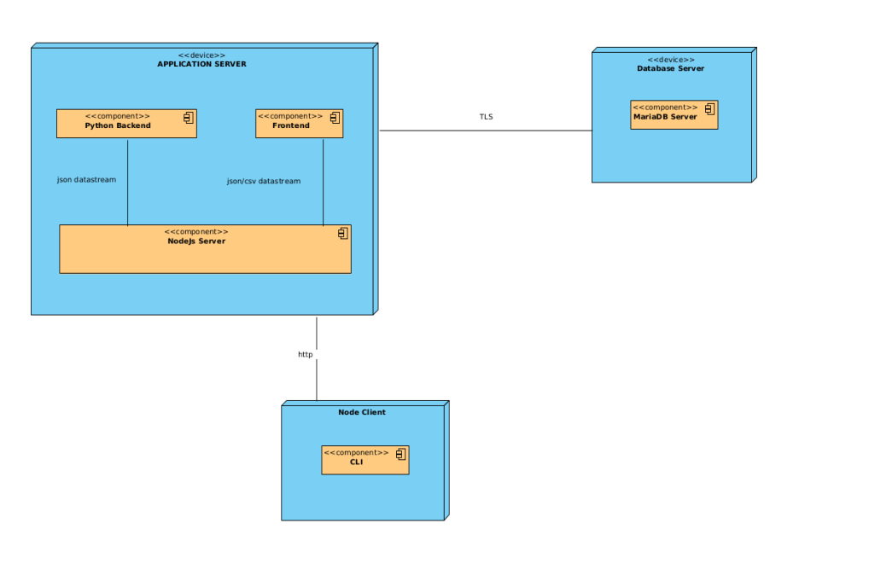

1.2.2 Διεπαφές με το χρήστη
Οι διεπαφές με τον χρήστη παραθέτονται στο επόμενο UML Use Case Diagram:
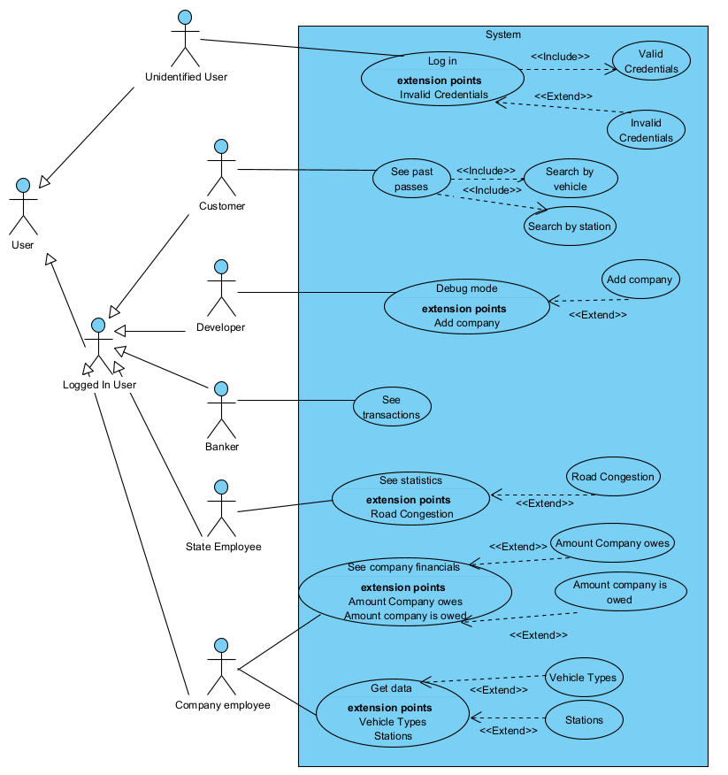

Αναφορές - πηγές πληροφοριών
N/A

Προδιαγραφές απαιτήσεων λογισμικού

3.1 Περιπτώσεις χρήσης

Πριν αναλύσουμε τις δύο περιπτώσεις χρήσης όπως ζητείται, κρίνεται απαραίτητο να αναφέρουμε συνοπτικά κάποιες λειτουργίες που αποτελούν προϋποθέσεις για να γίνουν κατανοητές οι περιπτώσεις χρήσεις που επιλέξαμε να αναλύσουμε. Συγκεκριμένα:
- Όπως αναφέραμε, κάθε μια ώρα, θα τρέχει ένα script σε κάθε σταθμό διοδίων και θα συγκεντρώνει τις εγγραφές τις περασμένης ώρας.
- Μέσω κατάλληλης διεπαφής, αυτές οι εγγραφές θα μεταφέρονται στον κεντρικό μας server, καθώς και σε εφεδρικό.
- Κατά την αποθήκευση των εγγραφών στον κεντρικό (και στον εφεδρικό) server, θα γίνεται αντιστοίχηση του TagID με τον πάροχο στον οποίο αντιστοιχεί.

3.1.1 ΠΕΡΙΠΤΩΣΗ ΧΡΗΣΗΣ 1: Υπολογισμός οφειλών μεταξύ εταιριών

3.1.1.1 Χρήστες (ρόλοι) που εμπλέκονται
- Settlement Calculation Program
- System Administrator

3.1.1.2 Προϋποθέσεις εκτέλεσης
Οι συνθήκες που είναι απαραίτητο να πληρούνται για να εκτελεστεί αυτό το use case είναι να η
- Ύπαρξη κεντρικού server από όπου θα αιτηθούμε το κατάβασμα δεδομένων.
- Ύπαρξη διεπαφής με τον παραπάνω server.
- Ύπαρξη Τραπεζικού Φορέα

- Κεντρικός Back-end server
- Εφεδρικός Back-end server

3.1.1.4 Δεδομένα εισόδου
Η Είσοδος για το συγκεκριμένο use case θα είναι εγγραφές που αντιστοιχούν στις διελέυσεις που πραγματοποιήθηκαν σε μία μέρα (24 ώρες) στους σταθμούς διοδίων δύο από τους λειτουργόυς Α και Β. Μας ενδιαφέρουν μόνο οι διελεύσεις σε σταθμούς του Α με πομποδέκτη του Β και διελεύσεις στους σταθμούς του Β με πομποδέκτη του Α. Eξυπακούεται ότι το use case θα λαμβάνει χώρα για όλα τα μη διατεταγμένα ζευγάρια λειτουργών.
Κάθε έγκυρη εγγραφή θα έχει τα δεδομένα της οργανωμένα σε 5 στήλες κάθε μια από τις οποίες θα αντιστοιχεί στα εξής:
- Home Operator ID (ΙD του λειτουργού στον οποίο ανήκει ο σταθμός, τύπου string)
- Away Operator ID (ΙD του λειτουργού στον οποίο ανήκει ο πομποδέκτης, τύπου string)
- charge (ποσό που χρεώθηκε στον πομποδέκτη, τύπου float)

3.1.1.5 Αλληλουχία ενεργειών - επιθυμητή συμπεριφορά
- Αίτημα στον κεντρικό server για κατέβασμα των επιθυμητών εγγραφών.
  - Αν αποτύχει ο κεντρικός server, αιτούμαστε το κατέβασμα των εγγραφών από τον εφεδρικό server και ενημερώνουμε τον system admin για την αποτυχία του κεντρικού server.
    - Αν αποτύχει και ο εφεδρικός server, ενημερώνουμε τον system admin και τερματίζουμε.
  - Αν έχουμε λάβει τις επιθυμητές εγγραφές από κάποιον server πραγματοποιούμε τον υπολογισμό οφειλών μεταξύ των δύο λειτουργών.
    - Αιτούμαστε την πραγματοποίηση πληρωμής στον Τραπεζικό φορέα
      - Αν λάβουμε αρνητική απάντηση, ενημερώνουμε τον system admin και τερματίζουμε.
      - Αν λάβουμε θετική απάντηση επιχειρούμε να αποθηκεύσουμε τις παραμέτρους της συναλλαγής στον κεντρικό και τον εφεδρικό server.
        - Αν κάποιος από τους sever αποτύχει ενημερώμουμε τον system admin για την αποτυχία.
        - Τερματίζουμε.

Ακολουθεί το UML Activity Diagram:
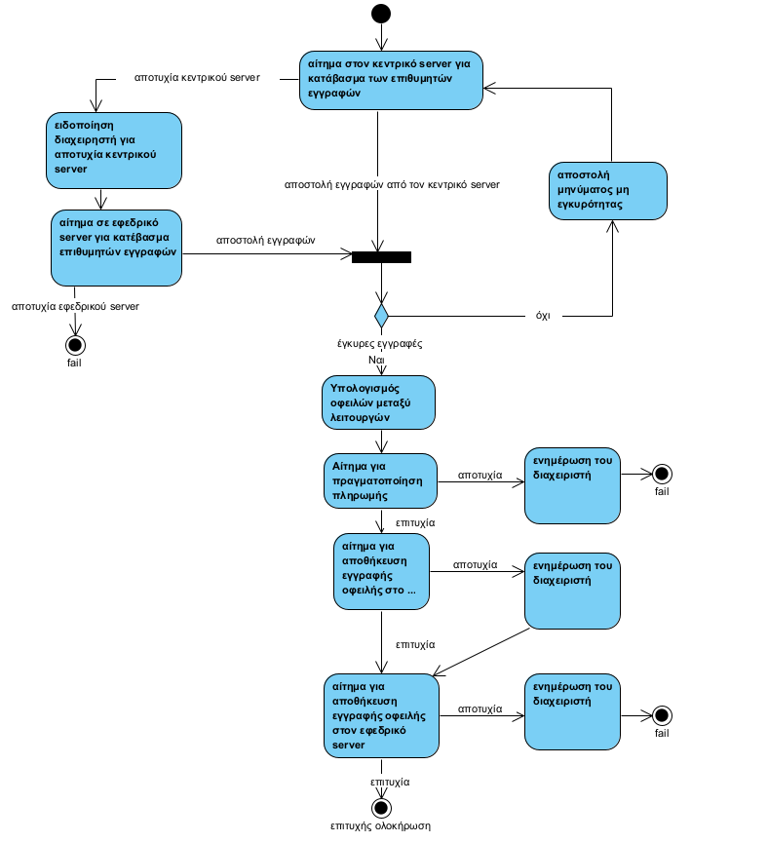

Παρατίθεται το UML Sequence Diagram:
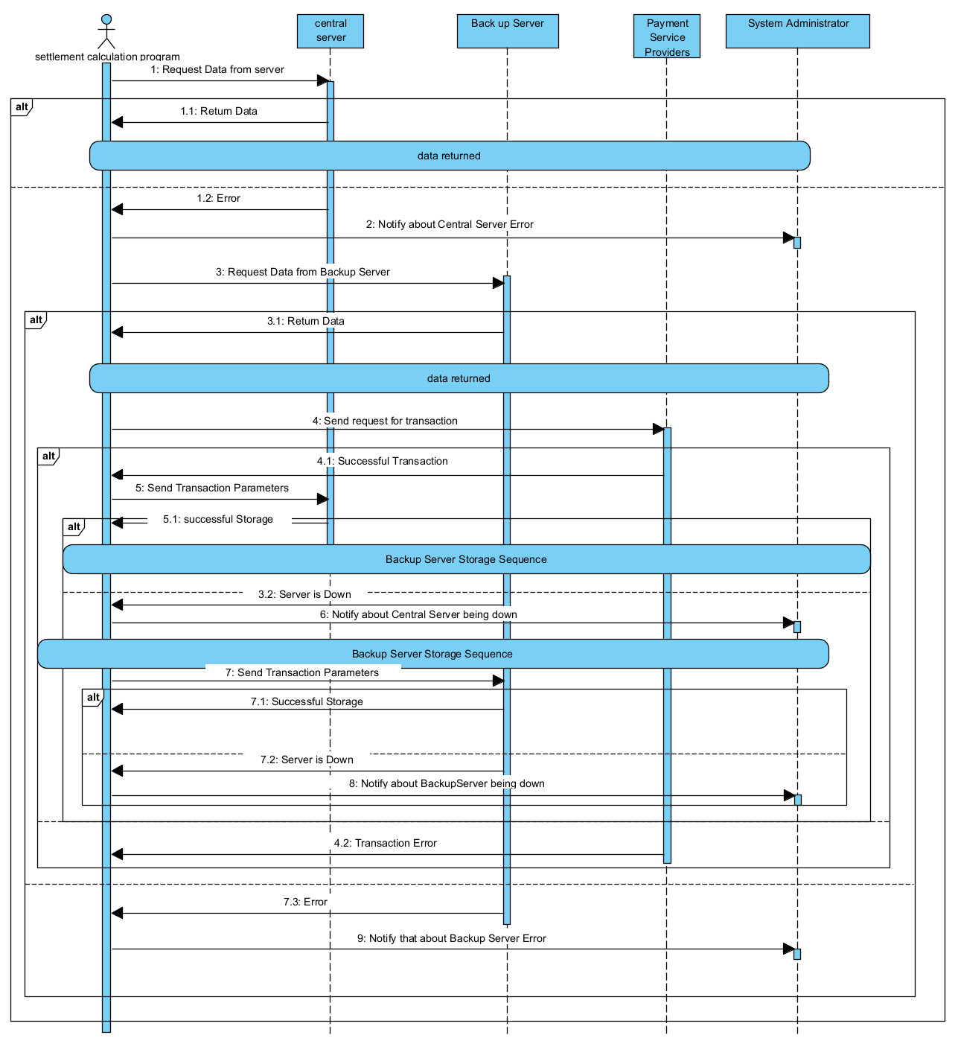

3.1.1.7 Δεδομένα εξόδου
Το λογισμικό επιστρέφει μια εγγραφή με τις παραμέτρους της οφειλής η οποία υπολογίστηκε και εξοφλείθηκε, αν η διαδικασία ολοκληρώθηκε χωρίς προβήματα.
Αλλιώς επιστρέφει κάποιο (κάποια) μήνυμα (μηνύματα) λάθους στον system admin.

3.1.1.8 Παρατηρήσεις

N/A

3.1.2 ΠΕΡΙΠΤΩΣΗ ΧΡΗΣΗΣ 2: Στατιστικά διελεύσεων

3.1.2.1 Χρήστες (ρόλοι) που εμπλέκονται
- Λειτουργοί οδικών δικτύων

3.1.2.2 Προϋποθέσεις εκτέλεσης
- Επιτυχής σύνδεση
- Χρήστης με δικαιώματα προβολής στατιστικών στοιχείων

3.1.2.3 Περιβάλλον εκτέλεσης
- Διαδικτυακή διεπαφή χρήστη (front-end, web application)
- Back-end server
- Database

3.1.2.4 Δεδομένα εισόδου
Το σύστημα αναμένει για συγκεκριμένες πληροφορίες εισόδου από τον χρήστη.
Ως συνθήκες εγκυρότητας θεωρούμε τους τύπους δεδομένων σε κάθε πεδίο.

- Start_date date
- End_date date
- Vehicle_type int
- Station string
- Company string

Όλα τα παραπάνω πεδία έχουν default τιμές. Αυτό σημαίνει πως σε περίπτωση που δεν συμπληρωθούν θα υπάρξουν οι παρακάτω συμπεριφορές:
- Start_date Στατιστικά από την νωρίτερη πιθανή ημερομηνία
- End_date Στατιστικά μέχρι την παρούσα στιγμή
- Vehicle_type Στατιστικά για όλους τους τύπους οχημάτων
- Station Στατιστικά για όλους τους σταθμούς διοδίων της εταιρίας
- Company Στατιστικά για οδηγούς που πέρασαν με πομποδέκτες όλων των υπολοίπων εταιριών

3.1.2.5 Αλληλουχία ενεργειών - επιθυμητή συμπεριφορά
- Είσοδος στο σύστημα
- Επιλογή παραμέτρων στατιστικών
- Εμφάνιση επιθυμητών διαγραμμάτων
- Έξοδος από το σύστημα

Ακολουθεί το UML Sequence Diagram:
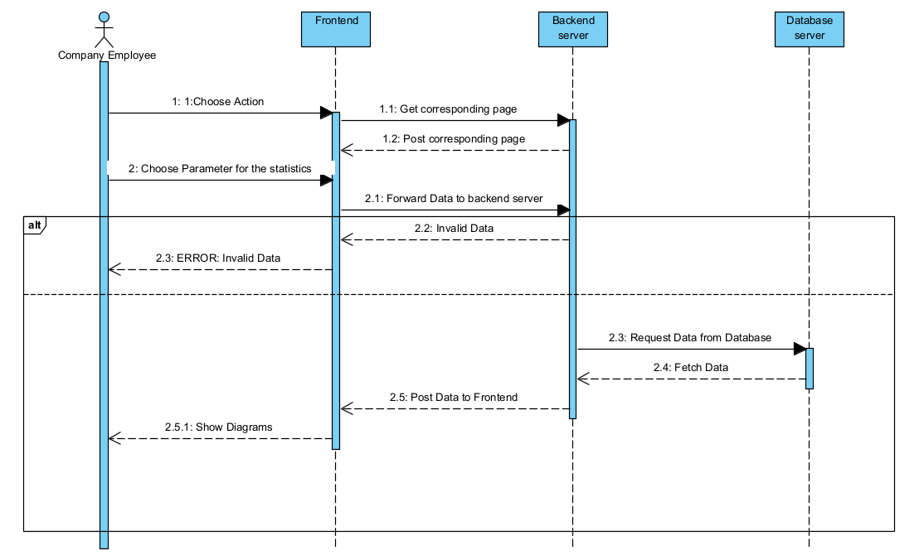
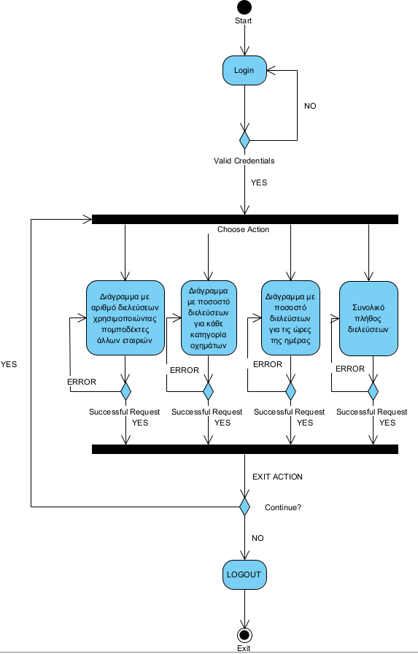
Ακολουθεί το UML Activity Diagram:

3.1.2.7 Δεδομένα εξόδου
Το σύστημα επιστρέφει τα παρακάτω στοιχεία ως έξοδο:
- Συνολικό πλήθος διελεύσεων
- Διάγραμμα με ποσοστό διελεύσεων για τις ώρες της ημέρας
- Διάγραμμα με ποσοστό διελεύσεων για κάθε κατηγορία οχημάτων
- Διάγραμμα με αριθμό διελεύσεων χρησιμοποιώντας πομποδέκτες άλλων εταιριών

3.1.2.8 Παρατηρήσεις
N/A

3.2 Απαιτήσεις επιδόσεων
Είναι επιθυμητό το σύστημα να να μπορεί να διαχειριστεί 200 διελεύσεις το λεπτό υπό κανονικές συνθήκες. Επίσης, θέλουμε να τις ώρες με αυξημένη φόρτιση (8:00-10:00 και 16:00-19:00) να μπορέι να ανταποκριθεί σε διπλάσιο φόρτο. Τέλος, οι χρόνοι απόκρισης πρέπει να παραμείνουν χαμηλότεροι από 5 δευτερόλεπτα κατά την παρουσίαση των δεδομένων.

3.3 Απαιτήσεις οργάνωσης δεδομένων

3.3.1 Απαιτήσεις και περιορισμοί πρόσβασης σε δεδομένα
Τα δεδομένα θα αποθηκεύονται σε δικούς μας server, on premises. Επίσης θα υπάρχουν εφεδρικά αντίγραφα σε backup servers, σε άλλη τοποθεσία, τα οποία θα χρησιμοπιούμε σε περίπτωση αποτυχίας των κύριων server.
Παρουσιάζεται το UML Entity Relation Diagram:
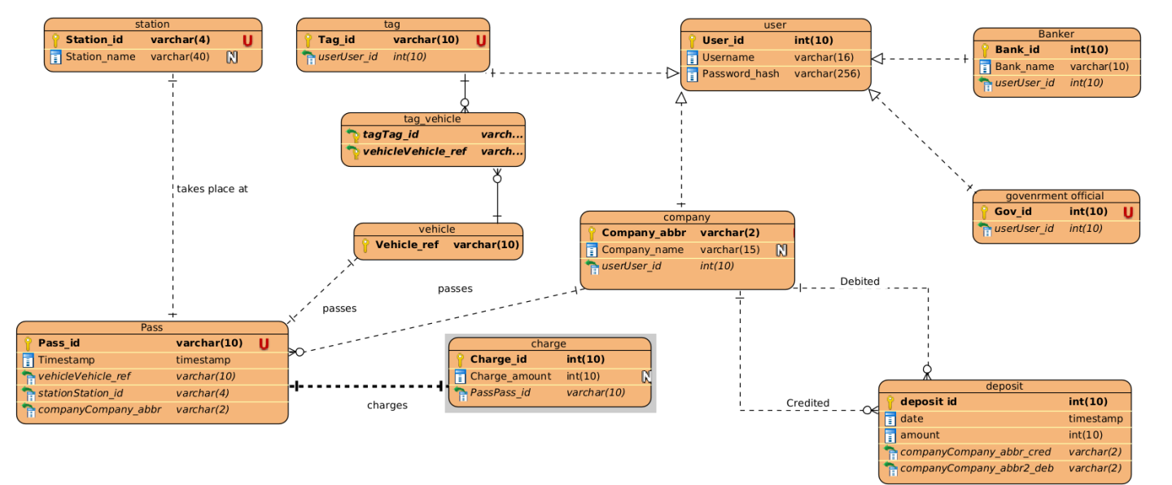

3.5 Λοιπές απαιτήσεις

3.5.1 Απαιτήσεις διαθεσιμότητας λογισμικού
Το σύστημα είναι επιθυμητό να βρίσκεται σε λειτουργία χωρίς διακοπές το μεγαλύτερο μέρος της ημέρας. Είναι αποδεκτό να είναι πεσμένο μεταξύ 2 και 5 τα ξημερώματα.

3.5.2 Απαιτήσεις ασφάλειας
- Χρήση πρωτοκόλλων με encryption(https, ssl)
- Εξαναγκασμός χρηστών να χρησιμοποιούν ισχυρούς κωδικούς
- Αποθήκευση μόνο κρυπτογραφημένων(hashed) κωδικών στη βάση δεδομένων
- Αυτόματη έξοδος των χρηστών μετά από συγκεκριμένο χρονικό διάστημα

